淡江時報 第 1219 期
本校攜手菁英會共啟新課程 助企業高階主管「觀勢匯天下」
學習新視界
【記者顏群倫台北校園報導】由推廣教育處與淡江菁英會共同推出的「觀勢匯天下」課程，6月14日上午10時在台北校園，舉辦第一屆開學典禮暨共識營。校長葛煥昭、學術副校長許輝煌、行政副校長林俊宏、多位一、二級主管出席，並邀請擔任講師的全國工業總會秘書長呂正華、中華民國歐洲之友會理事長何鴻榮、前系所友會聯合總會總會長莊子華、皇廣鑄造創辦人張豐國、奧美集團董事總經理謝馨慧等人，出席典禮與學員相見歡。菁英會長林健祥稱許這一屆學員實力堅強，希望大家一起為社會發展貢獻所長。

葛校長致詞時表示，「觀勢匯天下」課程專為中小企業負責人及高階主管設計，但本屆也有股票上市公司總經理、年營業額超過10億元公司董事長參加。他強調，公司不論大小，數位和永續皆必須進行，運用AI能最快達成創新轉型之路。這個理念將助力企業實現「1+1等於無限大」的協同效應。葛校長同時分享本校正推動「全雲端智慧校園3.0」，聚焦AI雲端校務治理、AI引領創新教學、數位孿生能源管理及智慧永續產學合作等四大主軸，並受邀在全國大學校長會議報告，獲高度肯定，更展現淡江的領先地位。他鼓勵學員，將此理念運用在各自企業中，必有更大收穫。

林健祥熱烈歡迎學員，指出菁英會為凝聚本校最傑出校友的團體，近年更匯聚眾多校友力量，為學校發展注入豐富資源，這也是舉辦「觀勢匯天下」課程的出發點。他特別點出，課程不僅傳授知識，還會安排企業參訪，促進交流與創新，幫助學員突破事業瓶頸，推動企業與社會進步。他也推薦自家公司3位主管來上課學習。

推廣教育處執行長林宜男表示，課程命名為「觀勢匯天下」，係期許觀察世界趨勢、匯聚天下英才與資源，展現行動力。自去年開始籌備，結合淡江資源，打造獨具特色的課程。他感謝林健祥大力支持，以菁英會名義邀請眾多業界傑出校友參與。課程融入「AI + SDG」理念，更集結逾百位頂尖師資，獲得校長最高鐘點費的支持，確保優質學習環境。他說明此次參與課程的47位學員，行業涵蓋科技、能源、傳播、食品、餐飲、生醫、人資、金融和法律，其中有15位董事長和創辦人、10位總經理和執行長，更有4位已獲博士，80%學員已是碩士。

該課程自6月19日開課至明年4月30日，分為3學期，內容涵蓋數位轉型、永續發展、企業策略、市場行銷、人力資源及財務管理6大領域，授課方式包含專題演講、個案分析、小組討論等實務操作課程，另安排3次企業參訪、3場論壇，由金源誥公司總經理蘇玉櫻介紹GRI全球永續報告準則認證、中華專案管理學會理事長許秀影以影片介紹PMA專案助理、CPMS專案規劃師和CPPM中華專案管理師；金豐企業管理顧問有限公司執案顧問師連美慧介紹勞資事務師、社會保險師專業證照。林宜男期許大家紮實學習，這些價值數萬元的證照絕對物超所值。

導師代表之一、本校化材系特聘教授何啟東，讚揚學員們重返校園的學習熱情。他回顧淡江75年，創辦人張建邦博士以培養人才為使命，孕育32多萬校友及200多位菁英會成員。他強調「觀勢匯天下」以實例教學為核心，聚焦ESG實務，透過觀念碰撞與人脈交織，打造充滿活力的學習環境，帶領企業走向永續未來，助力學員開創事業新局。

學員代表，新亞建設總經理賴調燦，感謝多年好友林宜男的引薦，他認為課程是凝聚教授、學員與校友力量的平台，期望將學習旅程轉化為實質成果，發揮淡江精神。東陽能源董事長許孟紀分享3個期望：與知識真理、學員及淡江成為好朋友；學習洞察趨勢；創造價值與永續發展。他表示，將透過AI與ESG的學習，朝向前瞻思維、創造價值，實現全球在地化的永續目標。

任職台中銀證券高雄分公司的謝冠泓表示非常期待此項課程，很樂意每週從高雄來上課。台北利境創意設計營銷總監、鼎盛國際影視副董事長、澎湖鮮雅圖海鮮餐酒館負責人萬蓁羚表示，希望藉由參與課程培養人際關係，並學習所有講師、先進們的專業。郁富人力資源董事長徐正文則表示，目前所有產業都面臨缺工的問題，期許能夠學習跨域專業，且協助各公司在人力方面永續發展，更進一步達成企業減碳目標。
2025/06/15

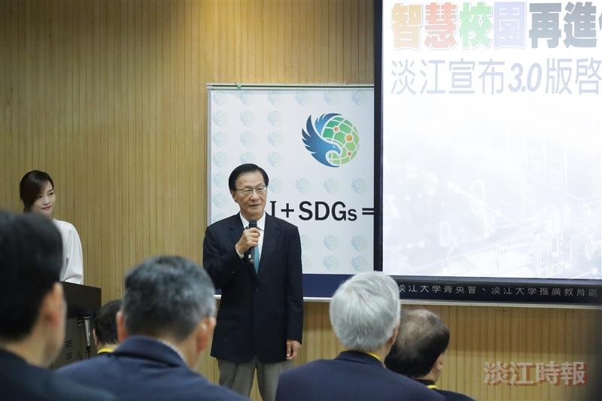
葛煥昭校長參加「觀勢匯天下」開學典禮，致詞勉勵學員。（攝影／顏群倫）

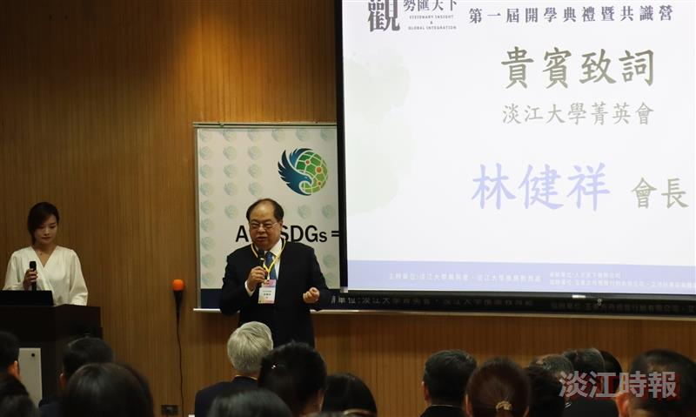
淡江菁英會會長林健祥於「觀勢匯天下」開學典禮中，勉勵學員為社會貢獻。（攝影／陳歆伃）

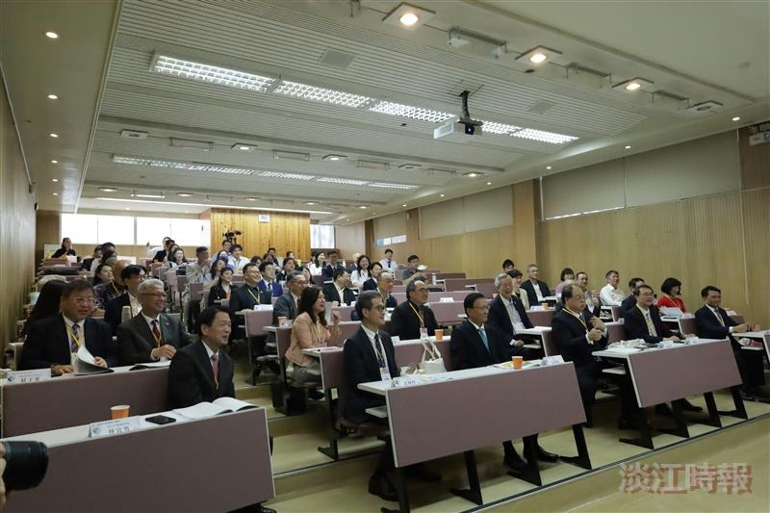
「觀勢匯天下」開學典禮，教師與學員們相見歡。（攝影／顏群倫）

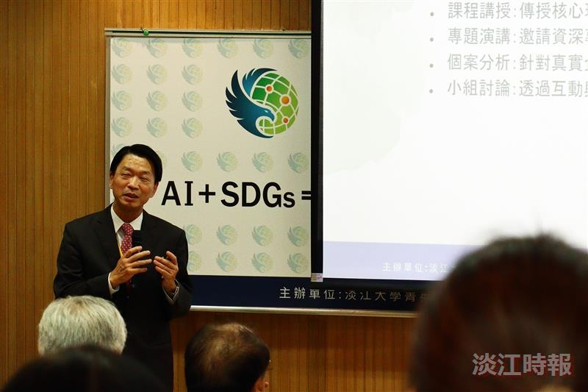
推廣教育處執行長林宜男，說明「觀勢匯天下」課程規劃與特色。（攝影／陳歆伃）

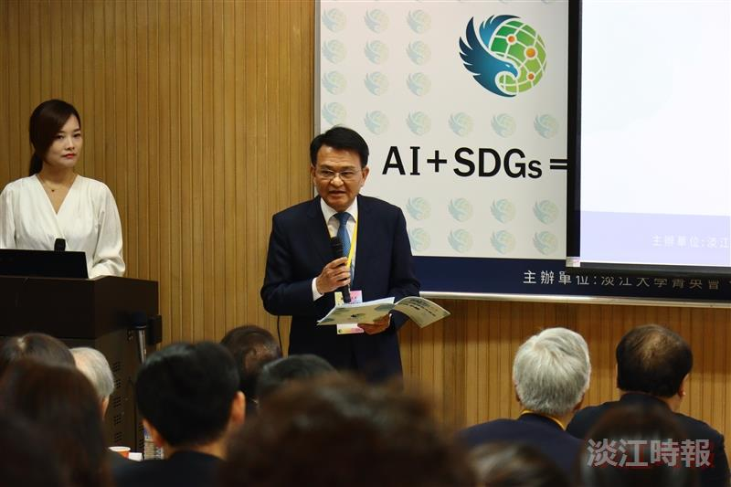
導師代表，本校特聘教授何啟東，在「觀勢匯天下」開學典禮致詞。（攝影／陳歆伃）

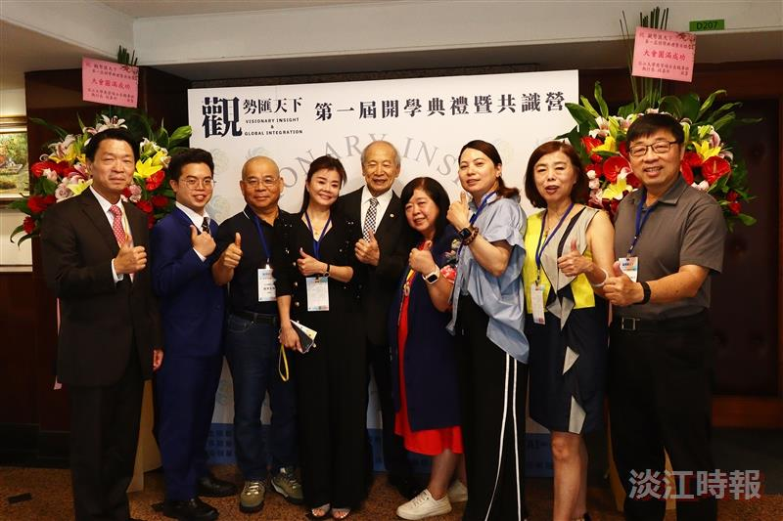
學員們參加「觀勢匯天下」開學典禮，開心與執行長林宜男（左1）合影。（攝影／陳歆伃）

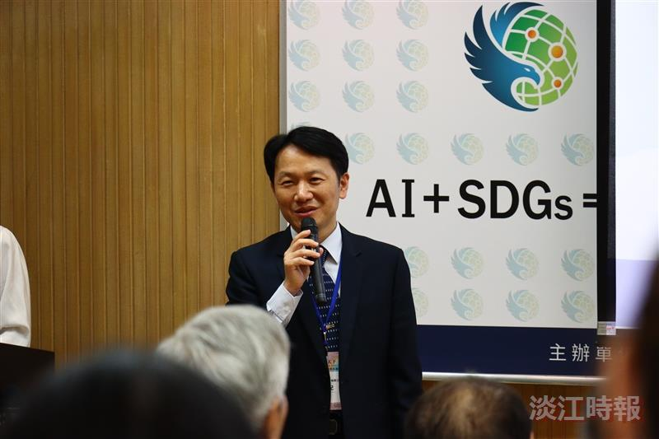
學員代表東陽能源科技董事長許孟紀，致詞分享3個願望。（攝影／陳歆伃）

